No Livro de Mórmon nos podemos encontrar
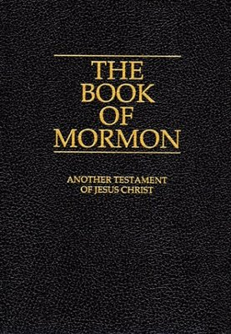
Toda a história de um povo muito singular
Que a esta terra veio atravessando o mar
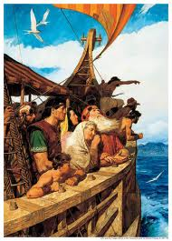
Porque Deus sua vida quis poupar
Lamanitas e nefitas vivem a lutar 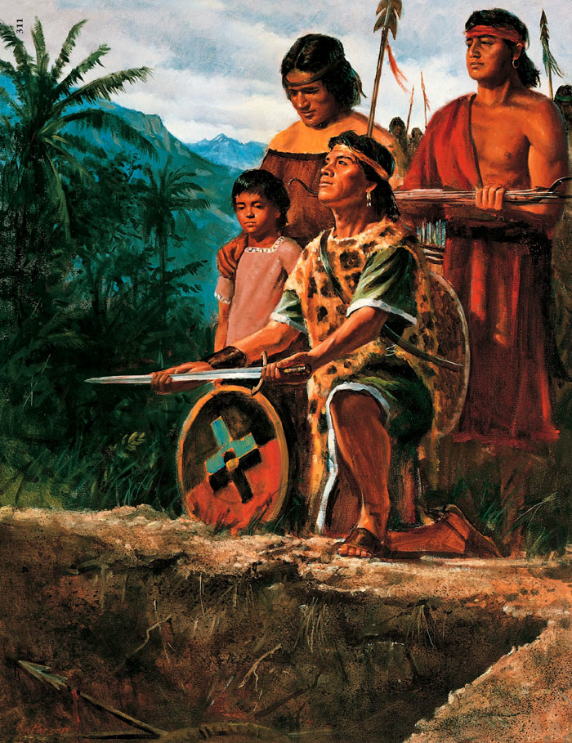
E os profetas tentam suas vidas melhorar
O livro de Mórmon diz que todos são irmãos
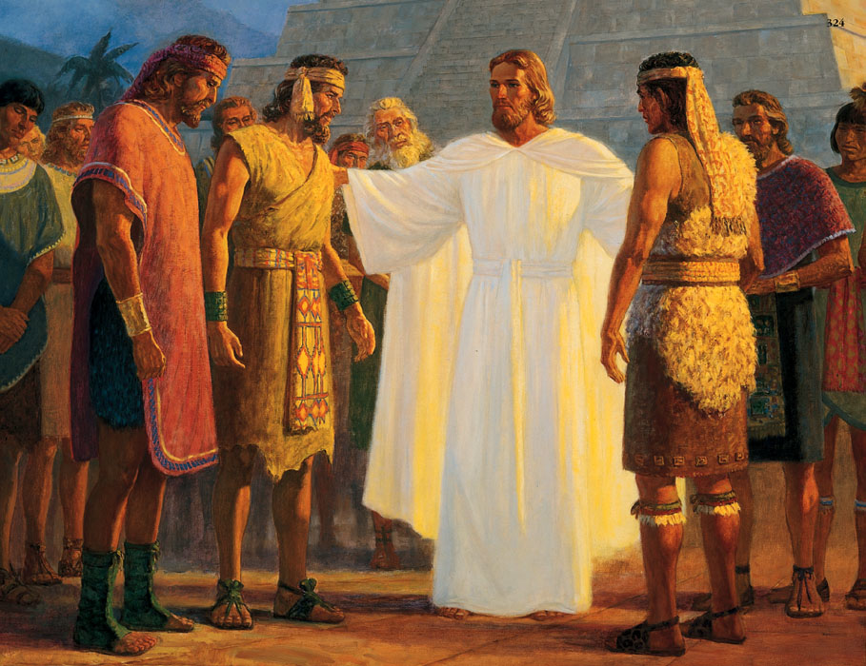
Devem, pois, conviver
em união
Alma foi rebelde e combatia o que é de Deus 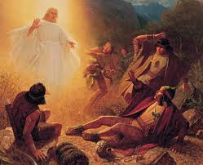
Mas um anjo do Senhor um dia apareceu
Sem poder falar nem ver, o jovem se humilhou
E a vida a pregar dedicou.

Abinádi, acorrentado, enfrentou o rei 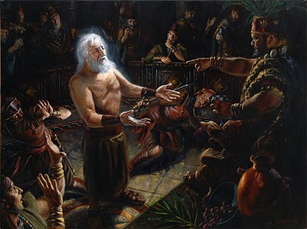
Assim mesmo proclamou do evangelho a lei
Se negasse a verdade, iria se livrar 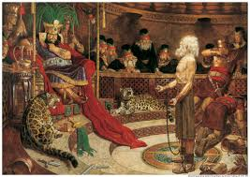
Não negou e morreu sem pecar
Foi Amon um grande missionário do Senhor
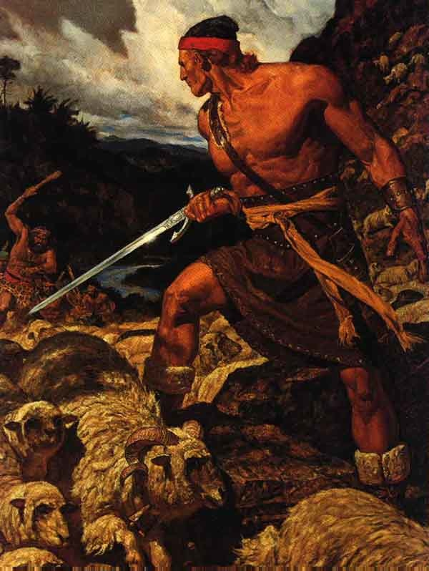
E do rei Lamôni um valente servidor
Com grande bravura seus rebanhos defendeu
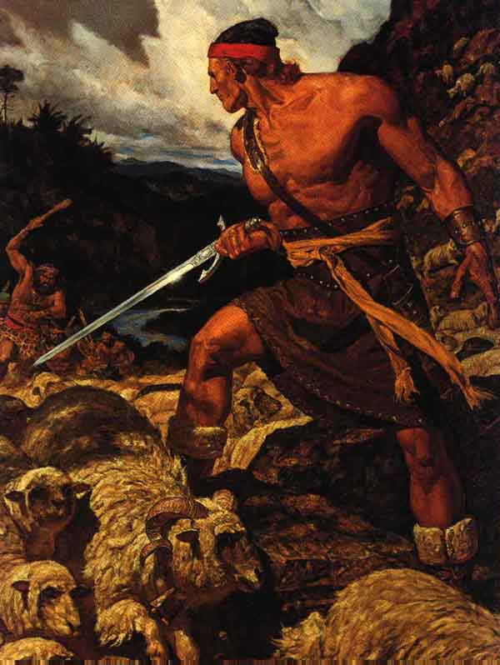
Pois a ser justo e bom aprendeu
Os dois mil guerreiros de Helamã, com destemor 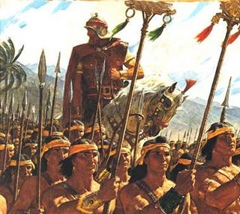
Na batalha demonstraram
todo seu valor
Creram que por Cristo protegidos iam ser
E nenhum veio,
pois a morrer
Do alto da muralha Samuel, o lamanita 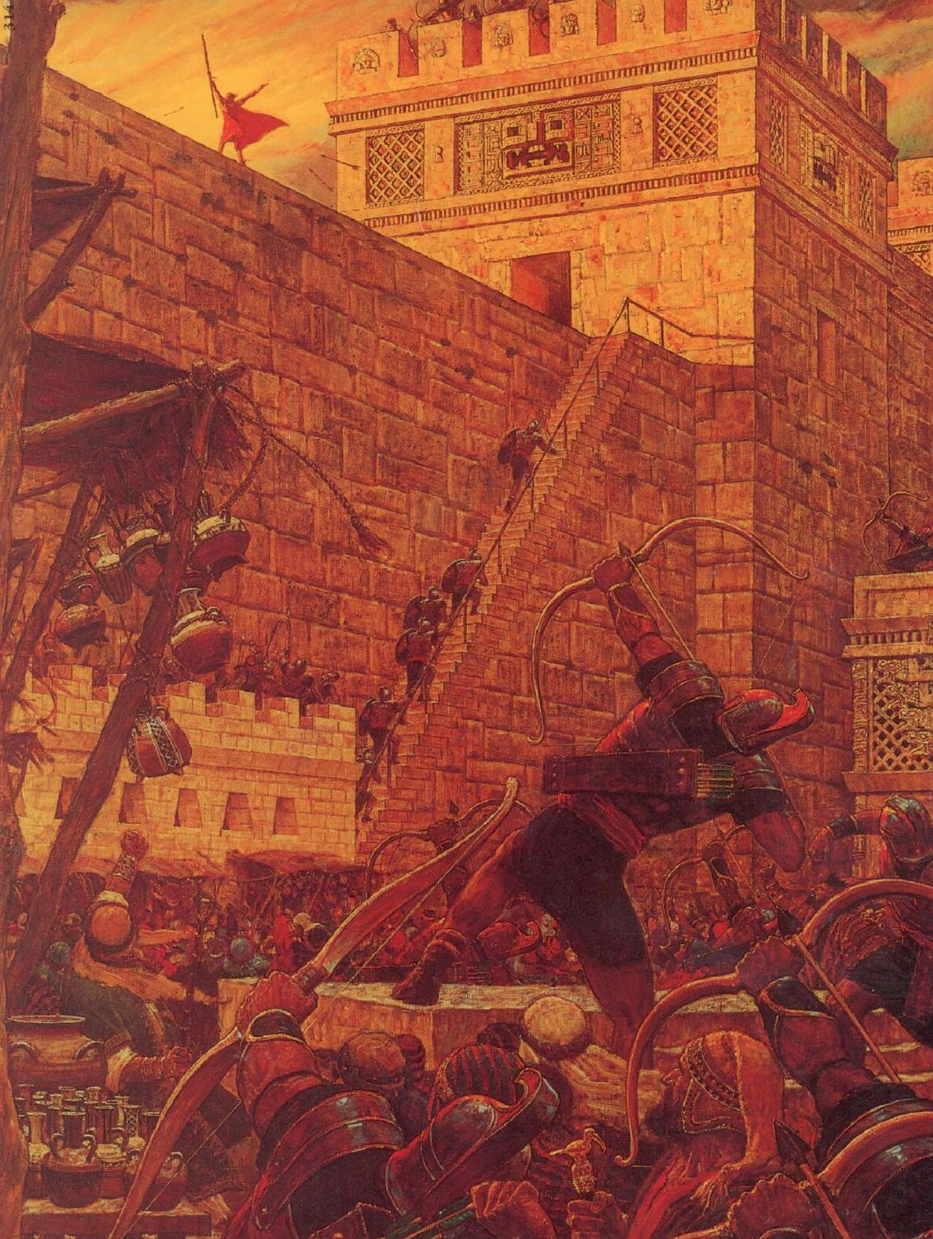
Arrependimento prega à cidade nefita;
Flexas e pedradas não puderam lhe ferir
Ou sua fé no Senhor destruir.
Cristo ressurreto esse povo visitou
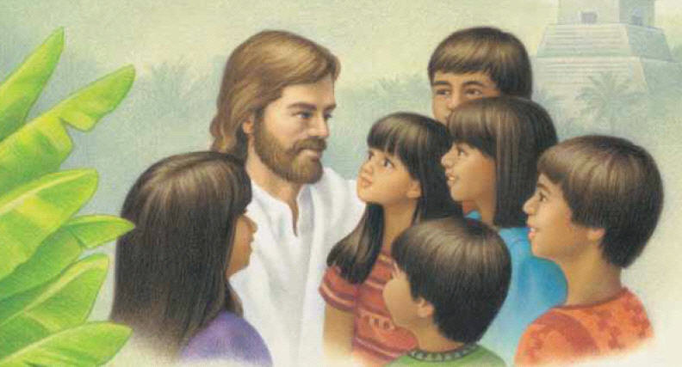
Suas criancinhas, com amor,
abençoou
Depois da visita houve paz e união
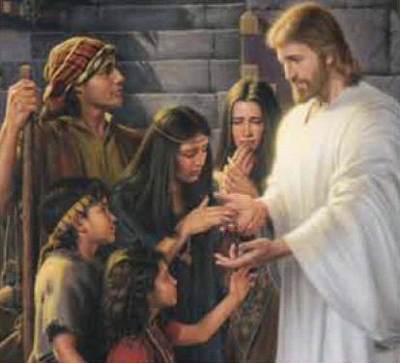
Pois viveram na maior retidão
